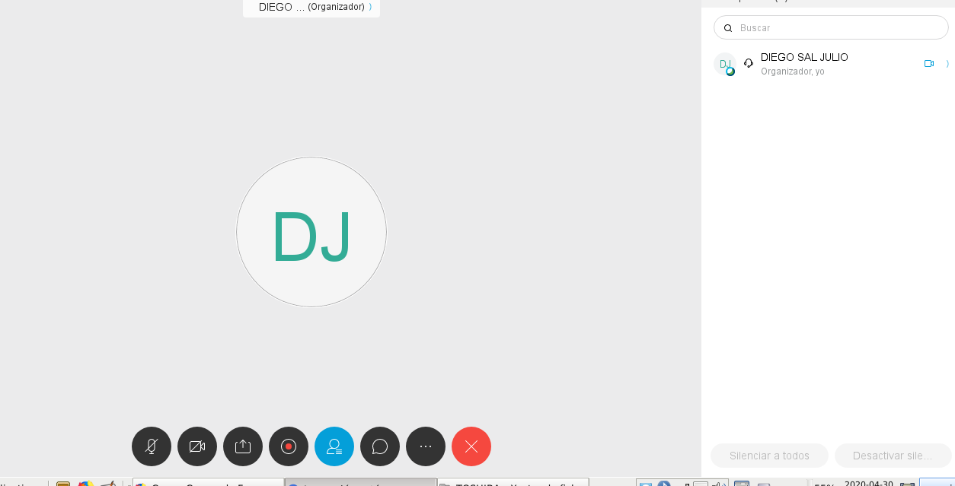

BOTÓNS DA VIDEOCONFERENCIA (DE ESQUERDA A DEREITA):
1. Silenciar ou acender o microfóno.
2. Acender ou apagar a webcam.
3. Compartir escritorio persoal.
4. Gravar a sesión.
5. Ver a lista de participantes.
6. Chat individual e grupal.
7. Varias opcións (...).
8. Finalizar reunión.

